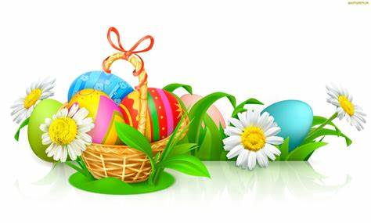

**AKCJA CHARYTATYWNA**

**„WIELKANOCNA KARTKA DLA SENIORA”**

 Samotność i niepewność, brak bliskich to uczucia, jakie na co dzień towarzyszą osobom starszym i schorowanym. Szkolne Koło Wolontariatu zaprasza każdego o wielkim sercu do udziału w akcji „Wielkanocna Kartka dla Seniora” . Mamy nadzieję, że nasza akcja wywoła uśmiech na twarzy Seniorów oraz doda im wiary w lepsze jutro.

Zadaniem jest wykonanie świątecznej kartki wielkanocnej ( w formie składanej). Technika dowolna. **UWAGA! NIE WPISUJEMY ŻYCZEŃ**. Prace powinny być wykonane samodzielnie, estetycznie i według własnego pomysłu. Kartki zostaną opublikowane na stronie szkoły, a następnie zostaną przekazane kuracjuszom przebywającym w Domach Pomocy Społecznej w Chróścinie oraz emerytowanym nauczycielom naszej szkoły.

Prace należy składać do **dnia 27.03.2023r**. do wychowawców klas lub opiekunów wolontariatu p. Joanny Starek i Wiesławy Muszkat –Mączka. Wasze zaangażowanie będzie docenione w formie dobrej oceny lub pochwały.

Zapraszamy do udziału wszystkich chętnych uczniów naszej szkoły!

Szkolne Koło Wolontariatu